Ella Kane

- Señora, necesito el tenedor.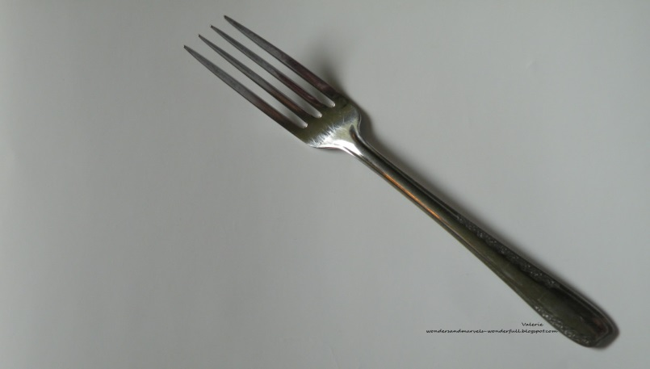
- Mamá me gusta la cena.
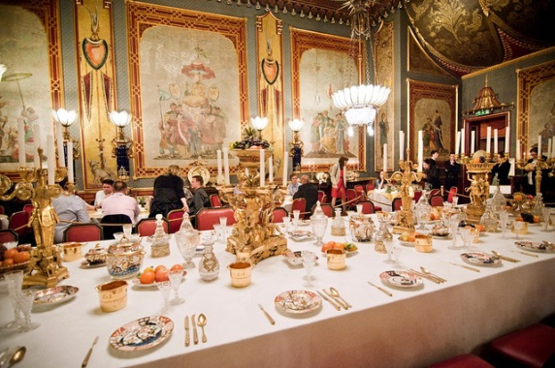

- Señor, me falta el servielleta.
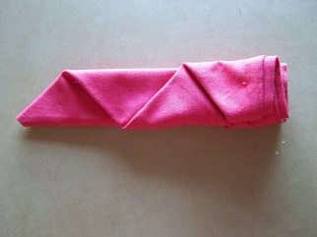
- Abuela, necesito la cuchillo. 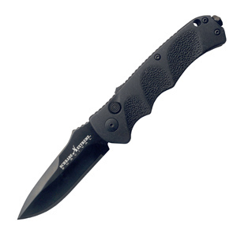
- Papá, necesito el plato.